J
Puleva amplía su gama Proteína con la nueva Puleva Proteína Extra Pro con Chocolate
- Se trata de una leche chocolateada 0% materia grasa, muy fácil de digerir y sin azúcar añadido
- Cada vaso de 330 ml proporciona: 17gr de proteína, 74% de calcio, zinc, magnesio y vitaminas B12 y D, entre otros nutrientes.
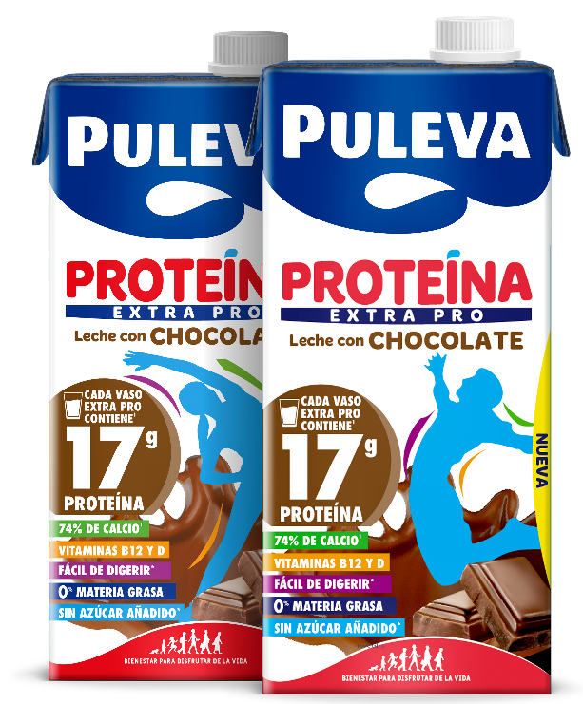

Madrid, 13 de noviembre de 2024. Lactalis Puleva, marca comprometida con la salud, calidad, innovación y bienestar de toda la familia, amplía su gama Proteína con la nueva Puleva Proteína Extra Pro con Chocolate, una nueva opción que combina el aporte de proteína y otros nutrientes necesarios para mantener un estilo de vida activo, con el mejor sabor a chocolate.
Se trata de una leche chocolateada en formato brik 1L, ideal para tomar en el desayuno o en cualquier momento snack, ya que:
- Es 0% materia grasa, muy fácil de digerir y sin azúcar añadido
- Además, cada vaso de 330 ml proporciona: 17gr de proteína, 74% de calcio, zinc, magnesio y vitaminas B12 y D, entre otros nutrientes.
Este nuevo producto ofrece leche enriquecida con proteína de alta calidad. La proteína láctea es especialmente valiosa porque tiene un alto valor biológico, lo que significa que nuestro cuerpo puede retener y utilizar eficientemente los amoniácidos que proporciona.

Nuevos momentos de consumo
Con esta ampliación de gama Puleva ofrece, no solo los nutrientes necesarios para mantener un estilo de vida activo, sino también uno de los sabores más demandados en el mercado: Chocolate. Se amplían así los momentos de consumo, ya que además del desayuno, se adapta perfectamente al momento “snack” y post-entreno.
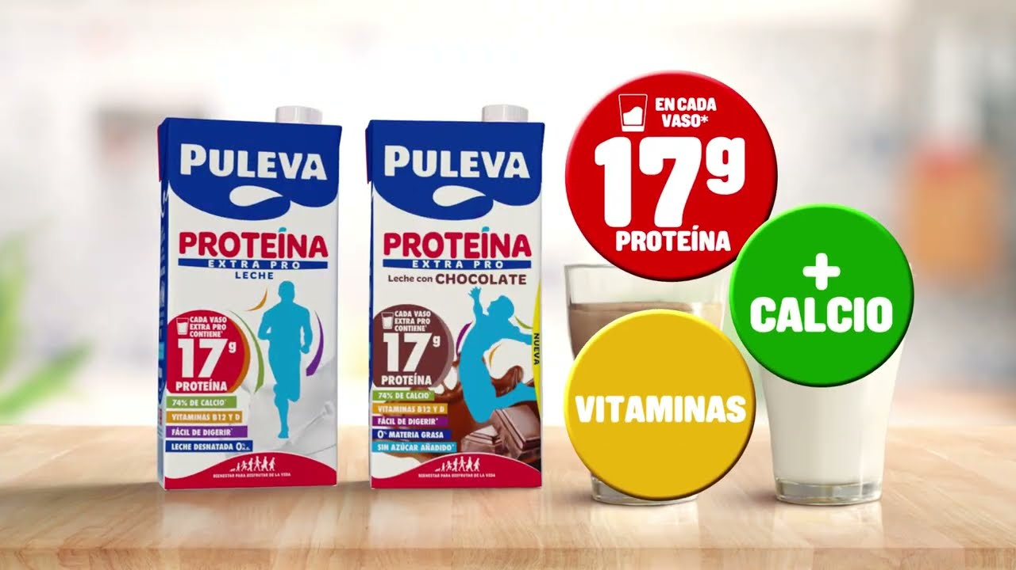
La gama Puleva Proteína Extra Pro está dirigida a todas aquellas personas que siguen un estilo de vida activo y buscan alimentos con un aporte extra de nutrientes que contribuyan a seguir una dieta diaria saludable y equilibrada.

Proteína láctea, de alta calidad nutricional

Una dieta saludable es aquella que consigue aportar la cantidad idónea de hidratos de carbono complejos, grasas saludables, y proteínas, a través de la combinación de los alimentos adecuados. Las proteínas, por su función de formar y reparar las estructuras corporales, resultan fundamentales para el crecimiento celular y tisular, especialmente en aquellas personas que necesitan reponer o recuperar masa muscular (personas que realizan ejercicio físico de forma regular, personas mayores, etc…).
La ingesta de proteínas debe apoyarse en alimentos que aporten proteínas de calidad, es decir, que tengan una adecuada proporción de aminoácidos esenciales (componentes estructurales de las proteínas).
La leche y otros derivados lácteos poseen un aminograma completo (contienen todos los aminoácidos esenciales), por lo que constituyen un grupo de alimentos óptimos para obtener el aporte de proteínas. Además, este aporte debe producirse en el momento adecuado del día, no solo por su impacto en la salud muscular sino por el posible efecto saciante de las proteínas.

Sobre Puleva

PULEVA es una marca icónica, con más de 65 años de historia y entre las 12 más elegidas por los consumidores españoles según el informe anual Brand Footprint de Kantar, que comercializa Lactalis España en nuestro país, y que cuenta con ocho plantas de elaboración de productos lácteos y más de 2.500 personas trabajadoras. Lactalis, líder del sector lácteo y décima empresa alimentaria a nivel mundial, es una empresa familiar con presencia en España desde 1983. En su portfolio, además de Puleva, destacan otras marcas como Flor de Esgueva, Président, El Ventero, Chufi, Lauki, RAM, El Castillo o Galbani, así como La Lechera, Nestlé Gold, Sveltesse o Nescafé Latte, marcas que forman parte de la joint-venture Lactalis Nestlé.
Lactalis Puleva es la unidad de negocio de leche y bebidas de Lactalis España y cuenta con más de 1.200 personas trabajadoras, distribuidas en las plantas de Granada, Nadela y Villalba (Lugo) y de Mollerusa (Lérida). Hoy es un referente en el sector agroalimentario y cuenta con un área de alta especialización en I+D+i con dos prioridades estratégicas: desarrollar la innovación y mejorar nutricionalmente los productos.
Más información: https://www.lechepuleva.es y www.lactalis.es

Para más información:
Torres y Carrera
Bárbara Navarro / Renata del Valle
Tel. 629 279 054 / 649 99 09 81
bnavarro@torresycarrera.com/rdelvalle@torresycarrera.com

Berrazaga, I., Micard, V., Gueugneau, M., & Walrand, S. (2019). The Role of the Anabolic Properties of Plant- versus Animal-Based Protein Sources in Supporting Muscle Mass Maintenance: A Critical Review. Nutrients, 11(8), 1825. https://doi.org/10.3390/nu11081825

